Инструкция для добавления мероприятия на платформу PRO.КУЛЬТУРА.РФ
https://pro.culture.ru/

Логин: cbtr1@mail.ru
Пароль: qwerty123N

Либо Вы можете воспользоваться своим логином и паролем, указанным при регистрации.
В открывшемся окне сайта https://pro.culture.ru/ необходимо нажать кнопку ВОЙТИ, ввести логин и пароль. Далее выбираете само учреждение:
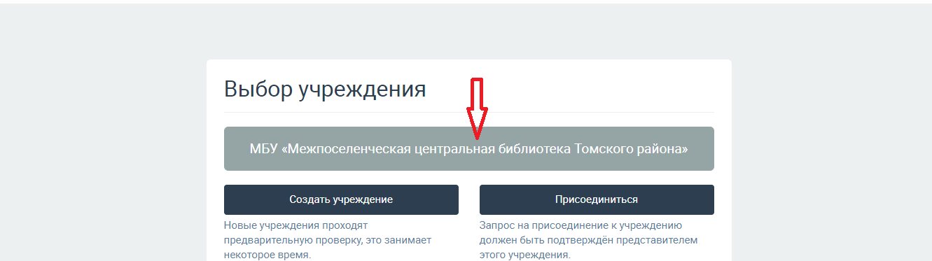
Чтобы добавить событие на сайт, необходимо в перечне, в левой части экрана, зайти в раздел «СОБЫТИЯ», а затем в правой части экрана нажать кнопку «ДОБАВИТЬ СОБЫТИЕ».
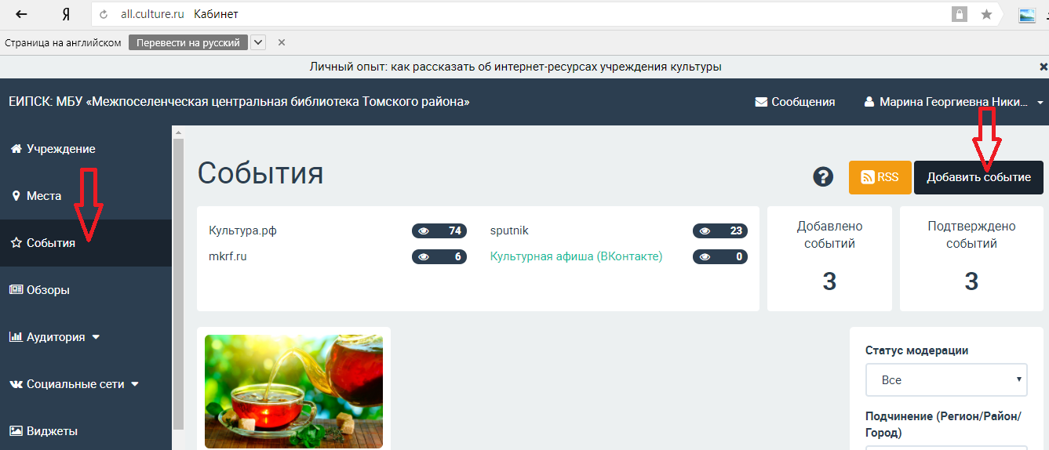
Далее нужно поочередно заполнить каждое поле.
- Загрузка изображения. В поле с надписью «ЗАГРУЗИТЬ ИЗОБРАЖЕНИЕ» необходимо поместить фото, отражающее суть события. Это могут быть снимки с предыдущих мероприятий или с похожих событий. Не рекомендуется ставить афиши и коллажи. Главное условие – картинка должна быть качественной, горизонтальной, без букв и обрезанных элементов. Минимальный размер фото – 630 на 420 пикселей.

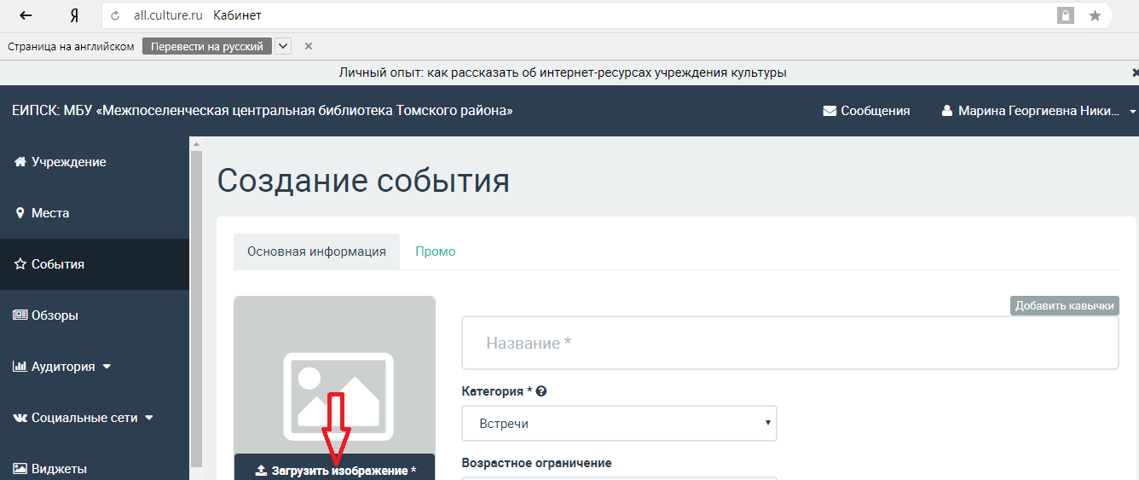

После загрузки картинки необходимо прописать автора фото и ссылку на источник.

Если фото принадлежит Вам, пишите свое имя и фамилию. Если Вы скачали картинку в интернете пишите в поле автор – неизвестен, в поле источник – неизвестен.

- Поле НАЗВАНИЕ. Рекомендуется писать название мероприятия в упрощенном виде, необязательно употреблять все официальное наименование. Также стоит избегать написания всего слова прописными буквами (если это не аббревиатура). Кавычки используются вида «». Справа вверху над полем «название» есть кнопка «Добавить кавычки».
- Поле КАТЕГОРИЯ. В этом поле необходимо выбрать то, что соответствует событию: встреча, выставка и т.д. Можно выбрать только одну категорию.
- Поле ВОЗРАСТНОЕ ОГРАНИЧЕНИЕ. Выбираете из списка.
- Поле ТЕГИ. Теги – это ключевые слова, описывающие анонс. Теги могут быть, например, «Для детей», «Выставка» и т.д. Определенный набор тегов уже есть в системе, нужно начать набирать название и выбрать подходящий из списка.
Примечание. Коллеги, теги можно ставить только те, которые есть в системе, свои добавить не получается. Мы обычно добавляем следующие теги: бесплатно, для детей, для молодежи, книги, конкурс, викторина, литературный вечер и т.д.
- Поле ЦЕНА. Для бесплатных событий необходимо поставить флажок «бесплатно».
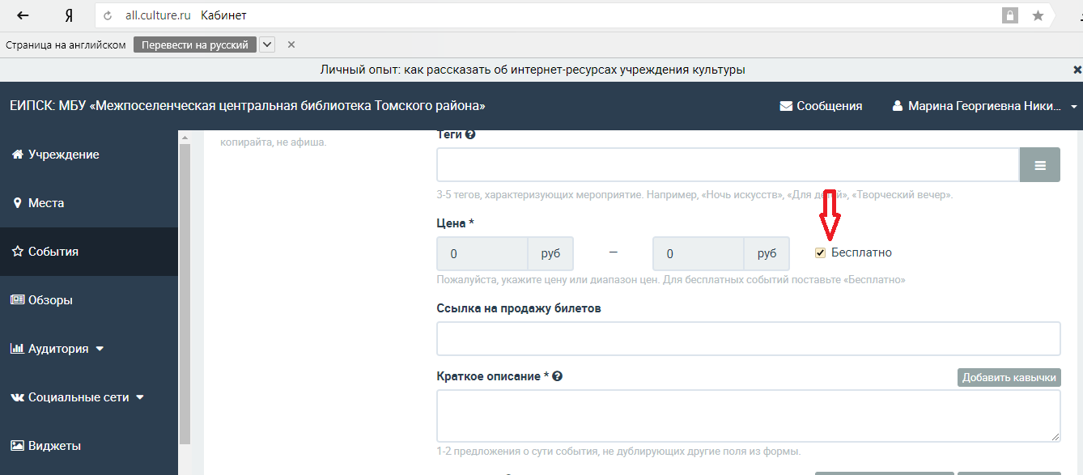
- Поле «КРАТКОЕ ОПИСАНИЕ». В это поле необходимо добавить небольшой интересный текст, 1-2 предложения о сути события, не дублирующих другие поля из формы.
- Поле ОПИСАНИЕ. В это поле необходимо добавить подробный и интересный рассказ о событии: что запланировано в программе, кто участвует, кому будет интересно посещение, какие сюрпризы ждут посетителей. Объем текста в описании события, должен составлять 500-1000 символов.
- Поле ИЗОБРАЖЕНИЯ. В этот раздел необходимо поместить кадры, отражающие событие, например, фото с предыдущих событий. Картинки должны быть хорошего качества и разрешения. Если фотографий нет, можно не добавлять.
- Поле МЕСТО И ВРЕМЯ ПРОВЕДЕНИЯ. В это поле следует выбирать место из тех, которые уже добавлены в систему. Для этого необходимо нажать «МЕСТО», а затем выбрать из выпадающего списка это место, начав набирать его в строчке. Пример на картинке.
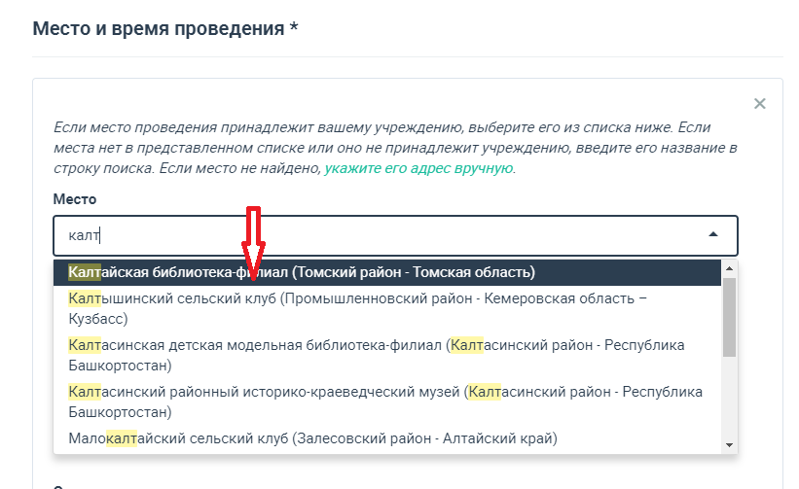
Если места нет в системе или мероприятие проходит на открытом воздухе, то следует нажать кнопку «АДРЕС», заполнить форму и указать в поле «Комментарий к адресу» полное название места проведения.
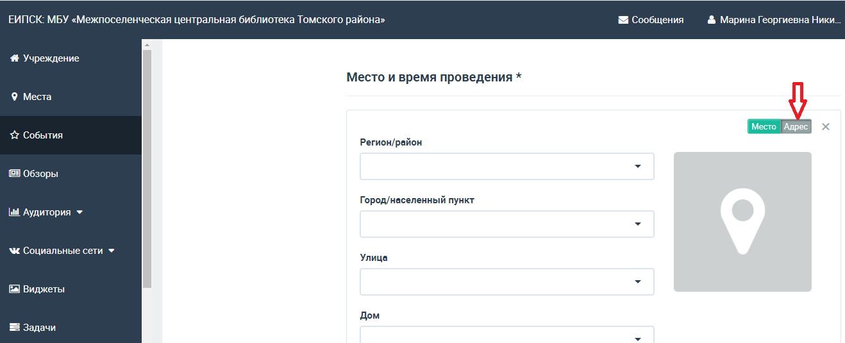
- Поле «ВРЕМЯ ПРОВЕДЕНИЯ». В этом поле можно добавить расписание двух видов: в определенные даты и по графику. Настройка расписания в определенные дни удобна для тех случаев, когда событие проходит один раз. Чтобы задать его, нужно нажать «В УКАЗАННЫЕ ДНИ», далее кнопку «Добавить» (смотрите скриншот). В этом поле откроется календарь, где необходимо выбрать дату, а затем нажать на поле времени и выставить время начала и окончания мероприятия. Можно при необходимости задать еще одну дату с помощью кнопки «Добавить».
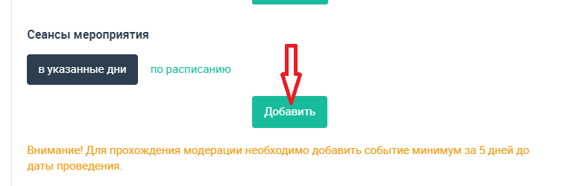
Настройка постоянного графика (например, для книжной выставки) осуществляется с помощью инструмента «ПО РАСПИСАНИЮ». В поле «Дата начала» необходимо задать число, когда начинается мероприятие, в поле «Дата окончания» - число, когда заканчивается. Затем следует поставить галочки в днях недели, в которые проводится событие, и выставить время. Если поставить галочку в одном дне недели, рядом с ним определить время и затем отметить остальные дни – расписание автоматически продублируется в полях всех дней недели.
- Поле «ОРГАНИЗАТОР» не заполняется.
- Поле «ПРОМО» не заполняется.
- Далее необходимо нажать кнопку «СОХРАНИТЬ».
- После того как Вы нажали сохранить почти всегда всплывает окно, что обнаружены ошибки. Нажимайте пропустить.
Модерация (проверка) события проходит 2 рабочих дня без учета праздников и выходных. После модерации на электронную почту поступит письмо прошло событие проверку или нет.
Вы можете сами проверить прошло ваше событие модерацию или нет. Для этого входим в личный кабинет, далее нажимаем в Меню слева «События», находим то, которое надо проверить, открываем и в самом низу страницы будут сообщения, либо событие подтверждено, либо сообщения от технической поддержки с причинами отклонения.
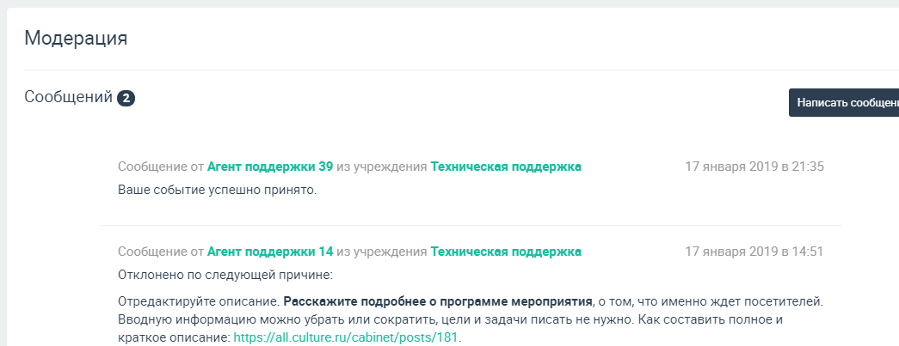

Рекомендации по оформлению контента:
- Объем текста. Текст должен соответствовать теме события. Оптимальный объем – 500 – 1000 символов. Событие должно сопровождаться кратким описанием, в концентрированном виде содержащим основную информацию о сути события.
- Структура текста. В тексте допускаются списки и перечисления, оформленные стандартными знаками: тире, нумерацией, маркерами. В тексте недопустимо использование значков, не предусмотренных русской пунктуационной нормой.
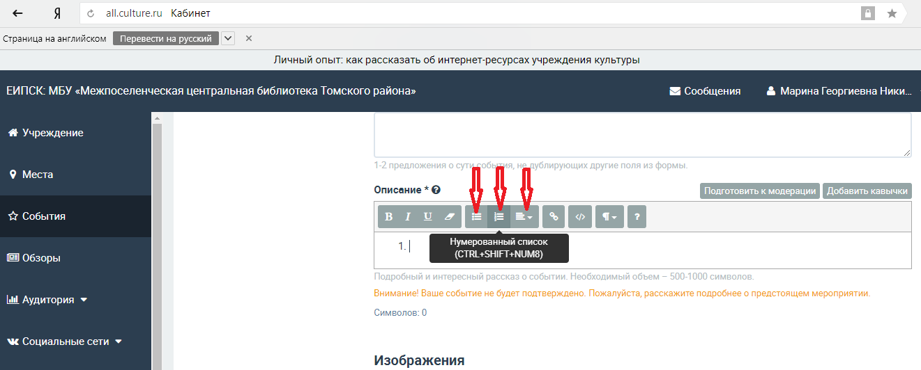
- Содержание текста. Текст должен быть грамотно написан и в полной мере описывать, что представляет собой то или иное место или событие. В тексте недопустимы языковые средства, не относящиеся к литературному языку. Рекомендуется добавлять только уникальный текст. Цели и задачи мероприятия не указывются.
Визуальное оформление текста
В описании НЕ рекомендуется использовать:
- Текст, написанный большими буквами, если это не аббревиатура
- Лишних пробелов
- Излишнего выделения жирным, курсивом, подчеркиваний, графических символов
- Повествование от 1 лица («мы приглашаем»)
- Стихотворения (можно только, например, в качестве эпиграфа или небольшой цитаты»)

